
何翔

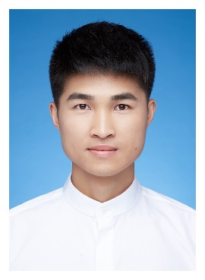
15300907989 15300907989@163.com

应聘岗位：Java开发工程师
本人概况

专业：控制工程

出生年月：1991.12

政治面貌：团员

本科院校：南京理工大学紫金学院

性别：男

籍贯：江苏省宿迁市

民族：汉

研究生院校：华东理工大学

主修课程

本科：高等数学、大学英语、数字电路、模拟电路、微机原理及应用、单片机、自动控制原理、电机原理、电力系统分析、MATLAB与系统仿真、C语言设计等；

研究生：系统辨识、多变量控制系统的分析与设计、最优化方法、矩阵理论、最优控制与状态估计、网络控制及现场总线、机器学习等；
获奖情况
2017.09 华东理工大学二等奖学金
2016.09 华东理工大学一等奖学金
个人技能

英语能力：顺利通过CET4和CET6，具备良好的英语听、说、读、写能力；

计算机能力：通过计算机二级（C语言）等级考试；

专业技能：

（1）熟悉常用的数据结构，熟悉经典算法思想；

（2）熟悉J2EE，熟悉Eclipese开发工具，熟悉MySQL数据库的基本操作，熟悉数据库可视化工具Navicat的使用；

（3）熟悉Postman接口测试工具，熟悉Swagger接口文档的使用；

（4）熟悉并使用过Spring、SpringMVC、Struts2、Hibernate、Mybatis框架；

（5）熟悉主流MVC架构如（SSH、SSM）,熟悉maven项目管理工具的使用；

（6）了解单例模式、工厂模式、抽象工厂模式、模版模式等设计模式；

科研经历

2015.11-2016.04 乙二醇虚拟工厂项目。该项目是国家自然科学基金项目,主要用ASPEN HYSYS建模软件模拟真实工厂乙二醇加工的过程，工作主要包括乙二醇虚拟工厂模型的建立、通过编写通讯接口程序将动态模型与上位机实现通讯、实现在上位机监控功能等。我主要负责上位机监控功能，通过PID控制、串级前馈控制等控制策略，完成对流量、温度、液位等精准控制。主要成果：
发表过程控制工程实验虚拟仿真平台建设论文1篇；

实习经历

2017.10-2018.02 上海掌小门教育科技有限公司，岗位：Java开发实习生，实习期间主要负责移动端学生端的作业和错题模块和首页相关功能开发工作，通过业务逻辑的梳理，调用各服务端的接口完成功能块接口程序的编写，并实现与前端的交互工作。项目中主要用到的技术有分布式dobbo框架、Redis缓存技术等。实习期间经历了完整项目的开发流程（需求评估，功能开发，产品提测，产品上线）。

2016.05-2017.05 西门子工厂自动化工程有限公司，岗位：工程师助理，实习期间参与梅州卷烟厂项目，前期主要从事工艺段过程画面绘制、机柜图纸绘制、交换机配置、机柜测试等，后期到现场出差主要负责现场网络调试与维护、梗预处理工艺段进行PLC程序调试以及中控室上位机监控功能的实现。

